方形抗金属RFID标签  VT-R91 | 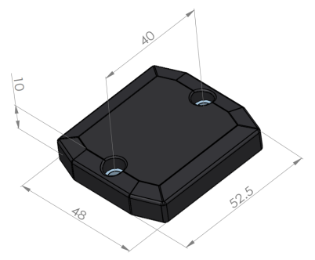  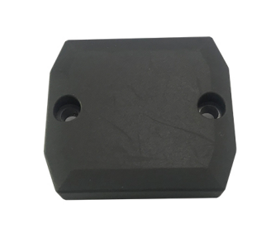

产品特性：
- 此标签为全频段，采用高性能的Impinj-Monza-4QT芯片，达到最佳读取效果;线极化设计，在特定方向具有超高读取率、标签识别灵敏度高;
- 线极化设计，在特定方向具有超高读取率、标签识别灵敏度高;
- 应用场合:供应链管理、仓储物流、设备管理等领域。
产品参数：
产品型号 | VT-R91
性 能 指 标
协议 | EPC CLASS1 Gen 2/ISO 18000-6C
芯片 | Alien Higgs系列 / IMPINJ Monza 系列 / NXP （根据客户要求）
工作频率 | 860—960Mhz
存储容量 | 96bit可扩展至512bit
工作模式 | 可读写
防护等级 | IP55
适用环境 | 安装在金属表面效果最佳
标 签 读 距
读取距离 | 金属表面9m  非金属表面5m
机 械 电 气 性 能
材质 | ABS
工作温度 | -40°C至+85°C
存储温度 | -55°C至+105°C
印刷 | 丝印（可定制图案，增值服务）
安装方式 | 螺丝、铆钉固定；粘合剂
重量 | 22g

